东南大学无锡校友之家注册流程
第一步：关注“东南大学校友总会”公众号，二维码如下：

第二步：进行实名注册，完善资料。
第三步：注册成功后
进入 SEUAA菜单-->各地校友会-->无锡校友会，申请加入圈子。
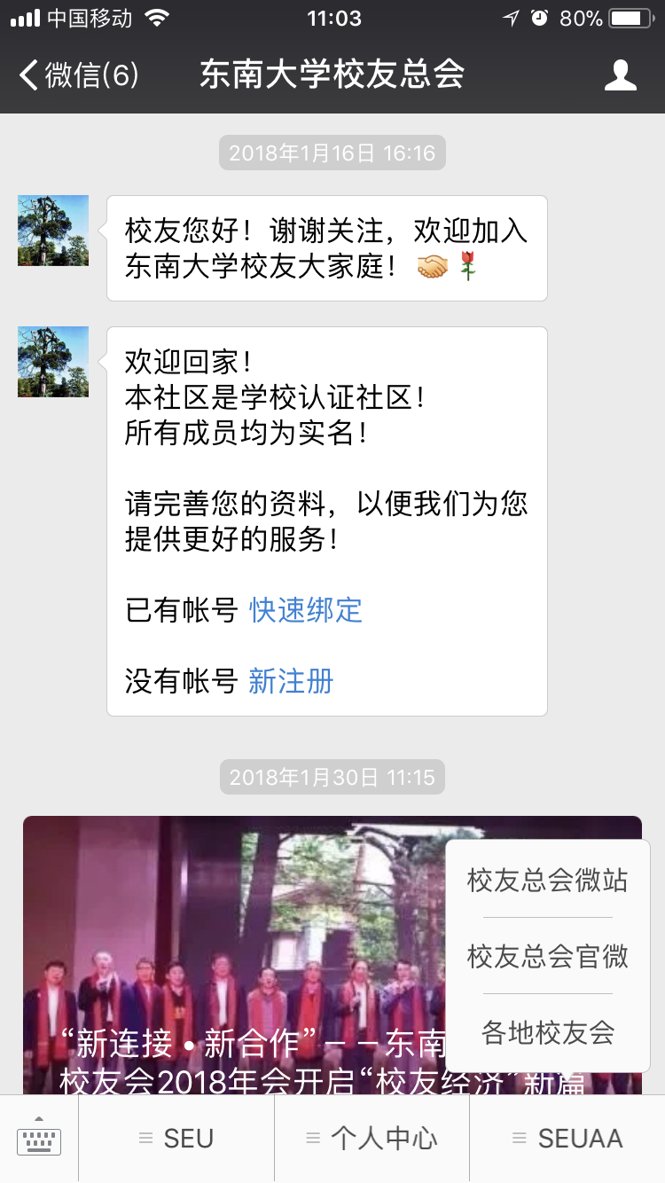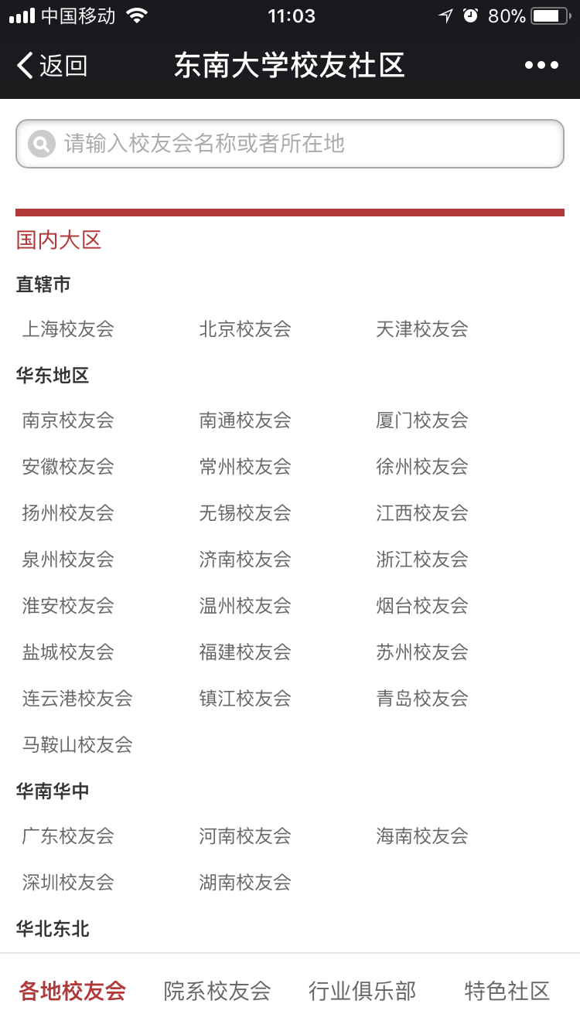

第四步：等待审核通过，完成注册。
